مستند نصب و راه‌اندازی سامانه گزارش‌ساز پویا

۲۵ اردیبهشت ۱۳۹۰

سورن سیستم شریف

محمد دشتی رحمت آبادی

فهرست مطالب

مقدمه 1

تعریف پایگاه داده 3

بخش تعریف نگاشت جداول و دیدها 4

بهروزآوری و یافتن تغییرات در نگاشت‌ها 8

مدیریت کاربران، نقشها و امنیت سامانه 9

# مقدمه

سامانه گزارش‌ساز پویا، یک سامانه تحت وب است که با تکنولوژی جاوا پیاده‌سازی گردیده است و از پایگاه‌داده‌ی متن‌باز MySQL بعنوان پشتیبان اطلاعاتی خود استفاده می‌نماید. بر همین اساس، تنها دو پیش‌نیاز برای راه‌اندازی ماشین کارگزار این سامانه، نصب ماشین مجازی جاوا (نسخه ۶ به بعد) و نصب پایگاه داده‌ی MySQL و ایجاد ساختار اولیه بانک اطلاعاتی نرم‌افزار، درون این پایگاه داده است. در نهایت با انجام تنظیمات مربوط به اتصال به پایگاه‌داده، می‌توان کارگزار سامانه را راه‌اندازی نمود. از این پس، کاربران سامانه می‌توانند با اجرای یک مرورگر اینترنتی (همچون Firefox نسخه ۱۲ به بعد یا Google Chrome نسخه ۱۴ به بعد) و وارد نمودن آدرس کارگزار سامانه درون بخش آدرس، به سامانه وارد شوند. در ادامه جزئیا نصب و راه‌اندازی کارگزار و کاربر سامانه توضیح داده خواهد شد.

# نصب و راه‌اندازی کارگزار سامانه گزارش‌ساز پویا

نسخه‌ی اولیه از نرم‌افزار با ساختاری مشابه آنچه در شکل 1 نشان داده شده است، ارائه می‌گردد. این مجموعه شامل نسخه‌ی کنونی سامانه به همراه نرم‌افزارهای پیش‌نیاز نصب کارگزار این سامانه می‌باشد.

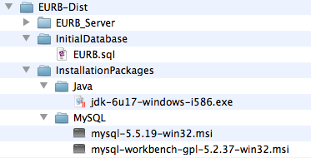

شکل 1 - ساختار پوشه‌ها و پرونده‌های نصب و راه‌اندازی سامانه گزارش‌ساز پویا

برای نصب و راه‌اندازی کارگزار سامانه باید مراحل زیر طی گردد:

## ۱- نصب پیش‌نیازهای راه‌اندازی سامانه

ماشین مجازی جاوا (نسخه ۶ به بعد) و پایگاه داده MySQL (نسخه ۵.۵ به بعد) از جمله پیش‌نیازهای نصب و راه‌اندازی سامانه گزارش‌ساز پویا هستند. در صورتی که این دو مورد بر روی ماشین کارگزار شما نصب هستند، می‌توانید از مرحله عبور نمایید.

### ۱-۱- نصب ماشین مجازی جاوا

با اجرای فایل نصب ماشین مجازی جاوا در آدرس EURB-Dist/InstallationPackages/Java/ jdk-6u17-windows-i586.exe عملیات نصب آغاز می‌گردد و تمامی مراحل نصب را بدون تغییر در پارامترهای آن ادامه دهید. تنها لازم است که مسیر نصب این ماشین مجازی را به خاطر بسپارید، چون در ادامه باید تنظیماتی بر این اساس صورت گیرد. پس از خاتمه‌ی نصب این ماشین مجازی بایستی ۲ متغیر محیطی(Environment Variable) برای سیستم عامل ویندوز تعریف نمایید:

* متغیر با نام JAVA_HOME و با مقدار مسیر نصب ماشین مجازی جاوا (برای مثال C:\Program Files\Java\jdk1.6.0_17)
* متغیر با نام CLASSPATH و با مقدار . (نقطه)

محل تنظیمات متغیرهای محیطی (Environment Variableها) در نسخ مختلف سیستم‌عامل ویندوز متفاوت است. برای مثال، نحوه‌ی تنظیم متغیر محیطی در ویندوز XP از طریق آدرس <http://support.microsoft.com/kb/310519> قابل دسترسی است. در اینجا ذکر شده است که برای تنظیم متغیر محیطی باید مراحل زیر را طی نمایید:

* بر روی My Computer راست کلیک نمایید و سپس بر روی Properties کلیک نمایید.
* بر روی زبانه Advanced کلیک نمایید.
* دکمه Environment variables را بفشارید.
* در قسمت System Variables:
  + برای اضافه نمودن یک متغیر محیطی جدید بر روی دکمه New کلیک نمایید و سپس نام و مقدار متغیر مورد نظرتان را وارد کنید.

همچنین برای راهنمایی بیشتر در مورد نحوه‌ی اضافه نمودن متغیر محیطی درون ویندوز ۷ می‌توانید به آدرس <http://www.itechtalk.com/thread3595.html> مراجعه نمایید. در این صفحه توضیح داده شده است که برای ایجاد متغیر محیطی در ویندوز ۷ باید مراحل زیر را دنبال نمایید:

* بر روی My Computer راست کلیک نمایید و سپس بر روی Properties کلیک نمایید.
* در سمت چپ صفحه ظاهرشده بر روی Advanced System Settings کلیک نمایید.
* بر روی زبانه Advanced کلیک نمایید.
* دکمه Environment variables را بفشارید.
* در قسمت System Variables:
  + برای اضافه نمودن یک متغیر محیطی جدید بر روی دکمه New کلیک نمایید و سپس نام و مقدار متغیر مورد نظرتان را وارد کنید.

یک بار راه‌اندازی مجدد ماشین کارگزار برای اطمینان از درستی نصب ماشین مجازی جاوا لازم است.

### ۱-۲ نصب پایگاه داده MySQL و پنل مدیریتی آن

نصب پایگاه داده MySQL نیز بسیار ساده است و با احرای فایل نصب آن موجود در آدرس EURB-Dist/InstallationPackages/MySQL/ mysql-5.5.19-win32.msi قابل انجام است. در مراحل نصب تنها باید به دو نکته توجه نمایید:

* Character Encoding پیش‌فرض را برابر با utf8 انتخاب نمایید.
* گذرواژه‌ی کاربر root در هنگم نصب از شما پرسیده می‌شود. مقداری که در این مرحله تعیین می‌نمایید را به یاد بسپارید.

پس از پایان نصب پایگاه داده MySQL، پنل مدیریتی آن را با اجرای فایل نصب مرتبط با آن از طریق آدرس Dist/InstallationPackages/MySQL/ mysql-workbench-gpl-5.2.37-win32.msi نصب می‌نماییم. در هنگام نصب این مورد نیز تنظیمات خاصی مورد نیاز نیست.

## ۲- ایجاد ساختار اولیه بانک اطلاعاتی سامانه

پنل مدیریتی پایگاه‌داده MySQL را بگشایید. صفحه‌ای مشابه شکل 2 به شما نمایش داده خواهد شد.

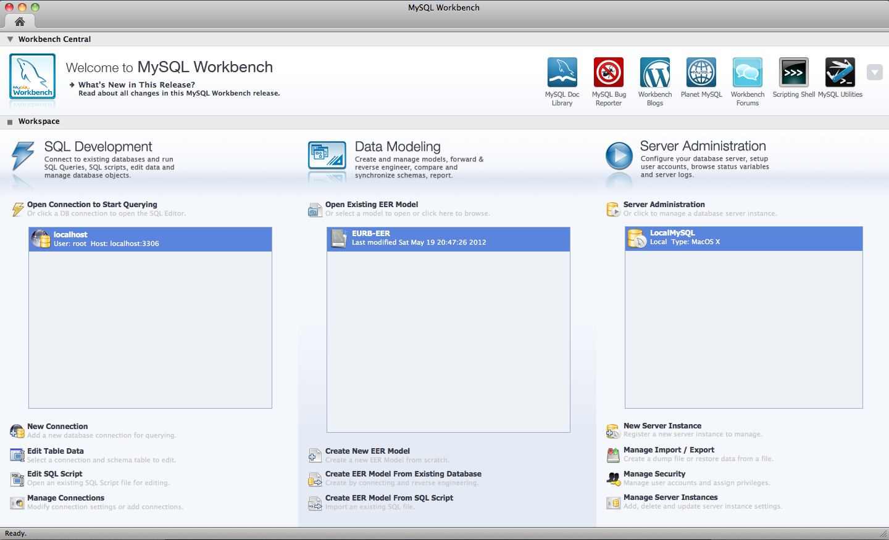

شکل 2 - پنل مدیریتی پایگاه داده MySQL

با کلیک بر روی گزینه New Connection در سمت چپ صفحه، یک اتصال جدید با پایگاه داده برقرار نمایید. پس از آن پنجره‌ای مشابه شکل 3 به شما نمایش داده خواهد شد که پارامترهای اتصال با پایگاه داده MySQL را درون آن وارد نمایید و سپس با زدن دکمه Test Connection، از صحت اتصال به پایگاه‌داده مطمئن شوید.

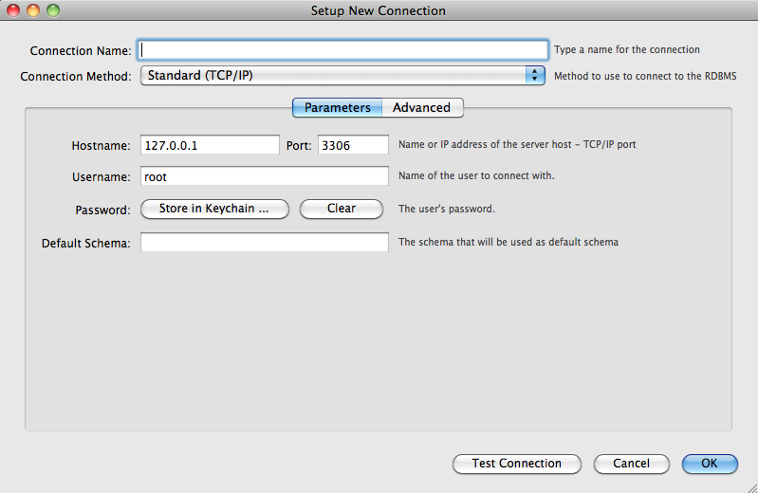

شکل 3 - پنجره ایجاد اتصال جدید به پایگاه داده

پس از اطمینان از صحت اطلاعات، با زدن دکمه OK، اتصال شما با پایگاه داده MySQL برقرار خواهد شد و پنجره‌ای مشابه شکل 4 به نمایش در می آید. حال تنهای کافی است که محتوای فایل ساختار پایگاه‌داده‌ی نرم افزار، موجود در آدرس EURB-Dist/InitialDatabase/EURB.sql را درون این پنجره کپی و پیست نمایید و سپس با فشردن کلید Execute، این ساختار را اجرا نمایید. توجه نمایید که اجرای این درخواست‌ها بر روی پایگاه‌داده باید بدون اشکال و خطا انجام گردد و در صورت مشاهده‌ی هرگونه خطا، با بخش پشتیبانی تماس حاصل نمایید.

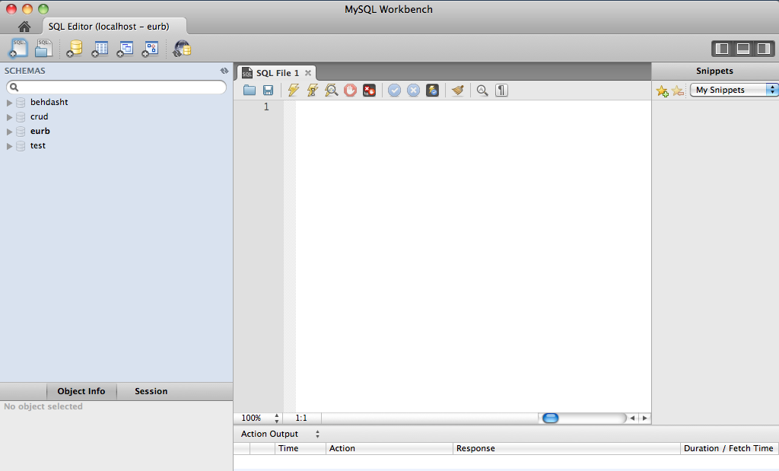

شکل 4 - صفحه اجرای فرامین در پایگاه‌داده MySQL

## ۳- نصب کارگزار سامانه

برای نصب کارگزار سامانه، کافی است که پوشه‌ی کارگزار موجود در آدرس EURB-Dist/ EURB_Server را در محلی از ماشین کارگزار که فضای کافی دارد، قرار دهید. توجه نمایید که وجود فضای کافی درون دیسک سخت شما برای نوشتن تمامی logهای سامانه، الزامی است.

در مرحله‌ی بعد، بایستی تنظیمات اتصال به پایگاه‌داده MySQL برای اجرای کارگزار سامانه، تعیین شوند. بدین منظور باید فایل applicationContext.xml موجود در مسیر EURB_Server/webapps/eurb/WEB-INF را گشوده و بخش تنظیمات پایگاه‌داده که مشابه زیر است را تغییر داده و تصحیح نمایید:

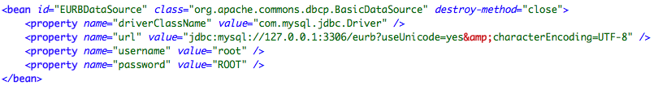

در صورتی که تنظیمات خاصی در هنگام نصب و راه‌اندازی پایگاه‌داده MySQL­ تعیین نکرده‌باشید، تنها عمل لازم برای تنظیم اتصال به پایگاه داده این است که مقدار password مربوط به کاربر root را مشخص نمایید.

## ۴- راه‌اندازی کارگزار سامانه

برای راه‌اندازی کارگزار سامانه، کافی است که فایل اجرایی startup.bat موجود در آدرس EURB_Server/bin را اجرا نمایید و پس از چند ثانیه، کارگزار آماده‌ی بهره‌برداری است.

# استفاده‌ی کاربران از سامانه گزارش ساز پویا

تنها پیش‌نیاز کاربران برای استفاده از سامانه، داشتن رایانه‌ای است که جدیدترین نسخ مرورگرهای اینترنتی همچون FireFox (نسخه ۱۲ به بالا) و Google Chrome (نسخه ۱۴ به بالا) درون آن نصب شده باشد.

به طور پیش‌فرض، کارگزار بر روی پورت 8080 و در مسیر /eurb شروع بکار می‌نماید. بنابراین در صورتی که شناسه اینترنتی کارگزار شما 213.233.168.230 باشد، کاربران می‌توانند از طریق وارد نمودن آدرس <http://213.233.168.230:8080/eurb> درون مرورگرشان، نسبت به ورود به سامانه اقدام نماید.

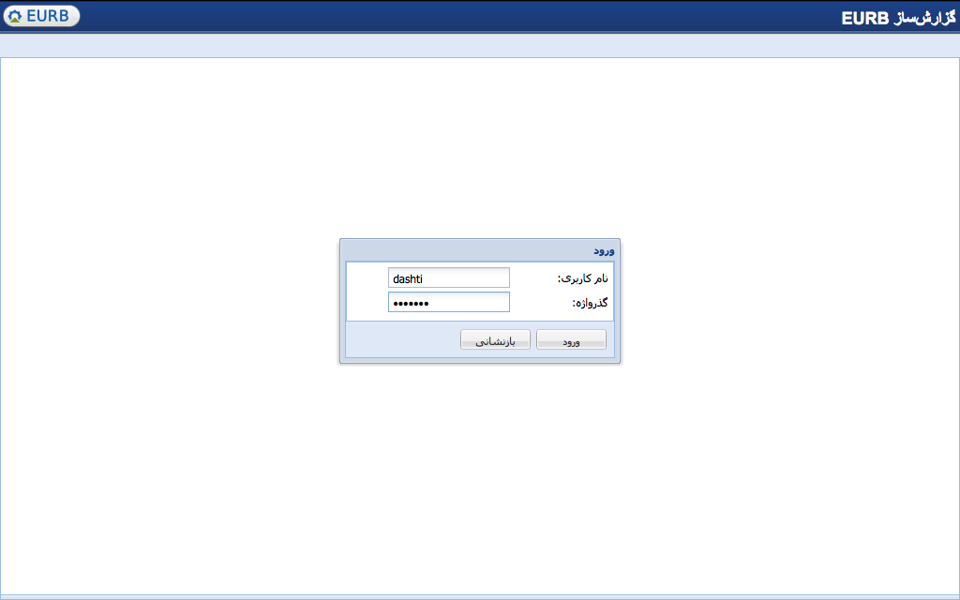

شکل 5 - صفحه ورود به سامانه گزارش‌ساز پویا

پس از اقدام به ورود به سامانه، صفحه‌ی ورود به سامانه (مشابه شکل 5) برای کاربر به نمایش در خواهد آمد. در این صفحه از کاربر نام‌کاربری و کلمه عبور وی پرسیده می‌شود و در صورت صحت این اقلام اطلاعات، کاربر وارد سامانه خواهد شد و بنابر حقوق دسترسی که به تخصیص داده شده است، می‌تواند از سامانه استفاده نمایید.

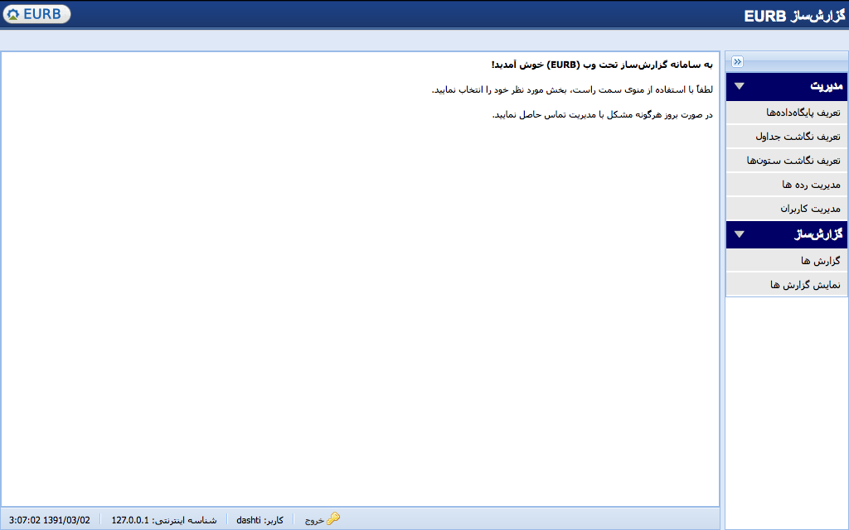

شکل 6 - صفحه خوش‌‌‌‌آمدگویی به کاربر در صورت ورود موفق

در صورتی که کاربر، اطلاعات ورود صحیحی را وارد نماید، به سامانه وارد خواهد شد و در اولین مرحله، یک صفحه خوش‌آمدگویی مشابه شکل 6 به وی نمایش داده خواهد شد.

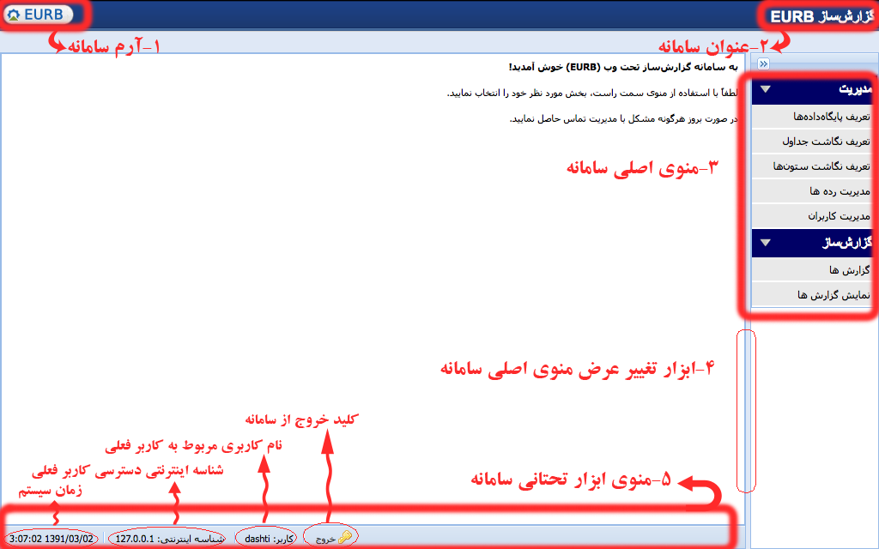

شکل 7 - معماری قالب واسط کاربری سامانه گزارش‌ساز پویا

برای سادگی فهم کاربران و کاهش پیچیدگی‌های کاربری، واسط گرافیکی سامانه، یک قالب تقریباً ثابت دارد که شامل ۵ المان اصلی است. این ۵ المان اصلی بصورت شماتیک درون شکل 7 نشان داده شده‌اند و بدلیل واضح بودن این اقلام، توضیحات بیشتر برای فهم آنها لازم نیست.